ВСЕРОССИЙСКАЯ ОЛИМПИАДА ШКОЛЬНИКОВ ПО ОБЩЕСТВОЗНАНИЮ 2018–2019 уч. г.
ШКОЛЬНЫЙ ЭТАП
11 класс

Уважаемый участник!

При выполнении заданий Вам предстоит выполнить определённую работу, которую лучше организовать следующим образом:
‒ внимательно прочитайте задание;
‒ если Вы отвечаете на теоретический вопрос или решаете ситуационную задачу, обдумайте и сформулируйте конкретный ответ (ответ должен быть кратким, и его содержание следует вписать в отведённое поле; записи ведите чётко и разборчиво).
За каждый правильный ответ Вы можете получить определённое членами жюри количество баллов, не выше указанной максимальной оценки.
Сумма набранных баллов за все решённые вопросы – итог Вашей работы. Максимальное количество баллов – 130.
Задания считаются выполненными, если Вы вовремя сдали их членам жюри.

Желаем успеха!

- Выберите несколько верных ответов. Ответы занесите в таблицу.

  - К типам политического господства по М. Веберу относятся
1) харизматический
    - эгалитарный
    - легальный
    - авторитарный
    - традиционный

  - Национальными религиями являются
    - буддизм
    - синтоизм
    - тотемизм
    - иудаизм
    - индуизм
    - анимизм

  - Какие из экономических теорий возникли в ХIХ веке?
    - меркантилизм
    - маржинализм
    - классическая политическая экономия
    - марксизм
    - кейнсианство

  - Какие из перечисленных юридических фактов являются абсолютными событиями?
    - ураган Катрина
    - пожар в результате возгорания электрической проводки
    - хищение чужого имущества путём мошенничества
    - землетрясение, приведшее к гибели людей
    - заключение договора купли-продажи
    - дорожно-транспортное происшествие из-за технической неисправности автомобиля Ответ:
1.1 | 1.2 | 1.3 | 1.4

- Что объединяет приведённые ниже понятия? Дайте максимально точный ответ.
Аскетизм, альтруизм, гедонизм, эвдемонизм, утилитаризм.
Ответ: _______________________________________________________

- Что объединяет приведённые ниже явления? Дайте максимально точный ответ.
Девальвация, деноминация, ревальвация, нуллификация, дефляция.
Ответ: _______________________________________________________

- Дайте краткое обоснование ряда (что объединяет перечисленные элементы). Укажите, какой из элементов является лишним по данному основанию.
Лишение свободы, подписка о невыезде, исправительные работы, штраф, принудительные рaботы.
Ответ: ___________________________________________________________
_______________________________________________________________

- Дайте краткое обоснование ряда (что объединяет перечисленные элементы). Укажите, какой из элементов является лишним по данному основанию.

Креационистская теория, трудовая теория, космическая теория, ирригационная теория, эволюционная теория.

Ответ: ______________________________________________________________

- «Да» или «нет»? Если Вы согласны с утверждением, напишите «да», если не согласны ‒ «нет». Внесите свои ответы в таблицу.
  - Программа партии кадетов в 1905–1917 гг. отражала консервативную политическую идеологию.
  - Католическое духовенство составляет формальную социальную группу.
  - Рост стоимости издержек производства вызывает инфляцию предложения.
  - Макс Вебер считал, что в основе социальной стратификации лежит отношение к собственности.
  - Договор является отраслевым институтом права.
  - Все монотеистические религии имеют свои священные книги, в которых излагаются основы вероучения.
Ответ:
6.1 | 6.2 | 6.3 | 6.4 | 6.5 | 6.6.

- Установите соответствие между категорией родства и очередью наследования.
Категории родства | Очередь наследования
А) тётя  Б) дочь  В) сестра  Г) двоюродный брат  Д) отец  Е) бабушка | - первая очередь  - вторая очередь  - третья очередь
Ответ:
А | Б | В | Г | Д | Е

- Установите соответствие между характеристикой и названием системы правления.
Характеристики | Системы правления
А) власть стариков  Б) власть достойных В) власть толпы  Г) власть богатых  Д) власть воров | - геократия  - меритократия  - геронтократия  - 4) клептократия  - плутократия  - демократия  - охлократия
Ответ:
А | Б | В | Г | Д

- Решите правовую задачу.
Ученик 10 класса, 15-летний Лука решил устроиться на работу промоутером в крупном торговом центре. Работодатель согласился принять его на работу при условии, что тот будет работать по 6 часов в день, не будет прогуливать уроки в школе и принесёт справку о состоянии здоровья из поликлиники. Нарушаются ли таким образом права несовершеннолетнего работника? Ответ обоснуйте.

Ответ:
____________________________________________________________________
____________________________________________________________________
____________________________________________________________________
____________________________________________________________________
____________________________________________________________________
______________________________________________________________

10. Решите экономическую задачу.
Страна А может импортировать из-за рубежа неограниченное число товара Х по цене 10. Предложение внутри страны задаётся функцией Q = 2p + 20, а спрос – функцией Q = 100 – 2p (р – цена товара). Какова величина импорта в страну А? Приведите необходимые расчёты.
Решение:
____________________________________________________________________
____________________________________________________________________
____________________________________________________________________
____________________________________________________________________
______________________________________________________________
Ответ: _______________________________________________________

11. Вставьте вместо пропусков порядковые номера соответствующих слов из предложенного списка. Слова даны в списке в единственном числе, прилагательные в форме мужского рода. Обратите внимание: в списке слов есть и такие, которые в тексте встречаться не должны! Ответ внесите в таблицу.
Стержневым, ведущим понятием политической науки является понятие ______(А) как способности и ______(Б) осуществлять свою волю, оказывать определяющее воздействие на деятельность, поведение людей, заставлять других подчиняться с помощью какого-либо средства (права, насилия и т.д.); способности реализовывать намеченные цели; согласовывать противоречивые ______(В), подчинять их единой воле с помощью убеждения или ______(Г).
В древности основу власти составлял ______(Д) – влияние, которое человек, группа людей или организация получают в результате признания их опыта, знаний, высоких нравственных достоинств.
Важным при рассмотрении властных отношений в обществе является понятие о ______(Е) власти. Это средства, при помощи которых властные структуры осуществляют воздействие на деятельность и поведение граждан.
Направления государственной деятельности по удовлетворению совокупных общественных интересов и можно назвать направлениями политики. Есть политика ______(Ж), то есть ориентированная на разрешение таких задач, как поддержание порядка, обеспечение развития страны, благосостояния её граждан. Есть политика ______(З), она включает в себя разрешение межгосударственных противоречий, её задача – отстаивание интересов государства на мировой арене.
В теории и на практике политическая деятельность часто ассоциируется с принуждением, насилием. В результате политической деятельности, взаимодействия институтов политической ______(И), выполнения политических решений и установок формируется и развивается политический ______(К). Список терминов
- внешний  - экономика  - возможность  - ресурс  - внутренний  - система  - жизнь  - процесс  - государственный  - страх | - превосходство  - авторитет  - источник  - социальный  - внушение  - интерес  - власть  - зарубежный  - принуждение  - 20) диалог
Ответ:
А | Б | В | Г | Д | Е | Ж | З | И | К

- Объедините следующие понятия в классификационную схему. Обратите внимание на наличие лишних понятий.

Чувственное, ощущение, мысль, суждение, восприятие, знание, умозаключение, факт, представление, познание, рациональное, понятие, выражение.
Ответ:
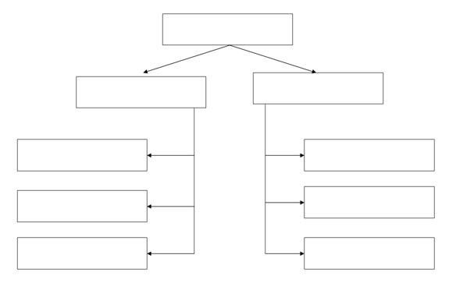

- Изучите представленные ниже изображения и выполните задания. Ответы внесите в таблицу.
  - Определите обобщающее понятие для всех изображений.
  - Распределите изображения на четыре группы, выделив четыре разновидности явления, обозначенного общим понятием. Внесите в соответствующие ячейки таблицы буквенные обозначения изображений.
  - Укажите, что объединяет изображения в каждой группе, на основании установленного Вами общего основания для классификации.
А | 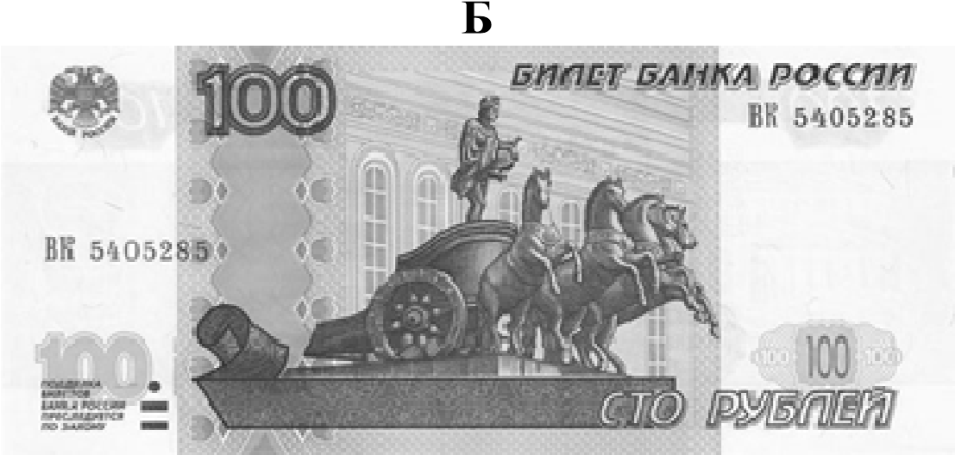
В  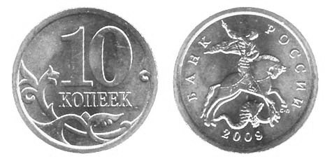 | Г
Д | Е  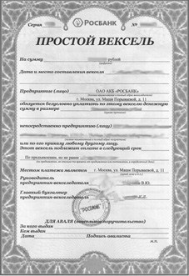
Ж | З  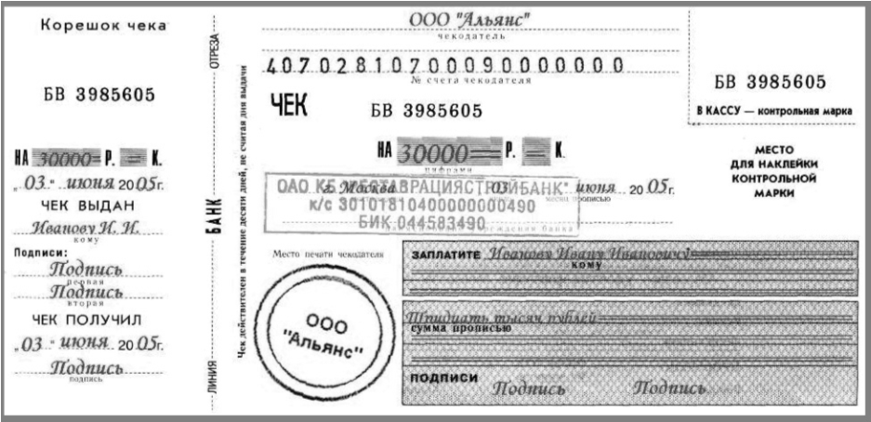

Ответ:
Обобщающее понятие:_________________________________________________

 | Объединяющее понятие | Буквенные обозначения изображений
Группа 1
Группа 2
Группа 3
Группа 4

- Внимательно прочитайте текст и ответьте на вопросы.
В данном же случае обращается внимание на современные подходы к пониманию права, на те аспекты, по которым учёные-правоведы ведут дискуссии и высказывают свои мнения относительно предмета полемики. Эти взгляды и суждения носят не просто различный, но подчас взаимоисключающий или по крайней мере весьма противоречивый характер. В результате неясно, что же сегодня означает право в реальной действительности, каким оно должно быть, или, точнее, каким его желают видеть. Иными словами, существует плюрализм правопонимания. Укажем лишь на некоторые из выдвигаемых концепций и интерпретаций.
    - Право есть фактический порядок отношений, охраняемый и защищаемый государством. По сути – это возврат к известным юридическим воззрениям прошлого. Но дело не в возврате (в истории было немало отнюдь не плохих учений), а в том, что в свете данного тезиса любые действия властей, чиновничества, бюрократии, «аппарата» можно рассматривать как «право». Ведь власти предержащие сами в основном и создают угодный и выгодный им «порядок отношений». По такой логике даже нелегитимное применение силы окажется «правом», но полицейским, «кулачным».
И потом – как вообще может «фактический порядок отношений» (право) регулировать, охранять, защищать тот же порядок отношений? Регулятор сливается с регулируемым, реальная жизнь – со средствами (способами, формами, инструментами) её организации, упорядочивания. Это теоретическая несуразица. Ясно, что подобная точка зрения методологически несостоятельна и, следовательно, неприемлема. На практике она может привести к весьма нежелательным негативным последствиям – стихии, самотёку, неуправляемости.
    - Право – это не законы, принимаемые демократически избранными представительными учреждениями и выражающие суверенную волю народа, а общие (абстрактные) принципы гуманизма, нравственности, справедливости. Но такие нечёткие, аморфные представления о праве отдаляют нас от желаемого правопорядка и задач его укрепления, ибо указанные принципы, идеи («неписаное право»), несмотря на их, бесспорно, высокую ценность, всё же не могут сами по себе, без необходимой формализации, служить критериями правомерного и неправомерного, законного и противозаконного, а следовательно, не в состоянии обеспечить стабильность и организованность в обществе. Исчезает нормативная основа права, подрывается его регулятивная роль. Сегодня это особенно очевидно.
В этом случае открывается простор для волюнтаризма и произвола, поскольку свобода, демократия, мораль понимаются различными политическими субъектами, в том числе властвующими, по-разному, наполняются неоднозначным содержанием. Да и почему законы (нормальные, гуманные, созданные с соблюдением всех общепринятых процедур) не могут выражать указанные выше идеалы? Встаёт также непростой вопрос о том, кто и как должен определять, «правовой» тот или иной закон или «неправовой». Где критерии? Кто судьи?
Конечно, категории права и закона не совпадают. Закон есть одна из форм выражения права – наиболее цивилизованная и совершенная, их отождествление недопустимо. Но и излишнее противопоставление этих двух понятий не ведёт к достижению позитивных целей. Это порождает тот самый правовой нигилизм, который все дружно осуждают. Несовершенные, «неправовые» законы всегда были, есть и будут. И вряд ли правильно только на этом основании умалять значение закона вообще, отодвигая его на второй план как право «второго сорта» после «подлинного», «настоящего», «неписаного».
(по книге Н.И. Матузов, А.В. Малько. Теория государства и права)

  - Авторы рассматривают два подхода к пониманию права. Укажите название этих подходов в порядке, предложенном авторами.
  - Почему, по мнению авторов, оба подхода к пониманию права являются ограниченными и неполными? Сформулируйте с опорой на текст по два аргумента, раскрывающие ограниченность и неполноту каждого из этих подходов. В ответе сначала назовите подход, потом запишите аргумент. 14.3. В чём, по мнению авторов, заключаются различия между понятиями «право» и «закон»? Укажите ещё три формы права помимо закона, выделяемые в правой теории.
14.4. Раскройте понятие «правовой нигилизм», используемое авторами. В чём заключается опасность этого явления?
Ответ:
  - __________________________________________________________
____________________________________________________________________
____________________________________________________________________

  - __________________________________________________________
____________________________________________________________________
____________________________________________________________________
____________________________________________________________________
____________________________________________________________________
____________________________________________________________________
____________________________________________________________________
____________________________________________________________________
____________________________________________________________________
____________________________________________________________________
____________________________________________________________________
____________________________________________________________________
____________________________________________________________________
____________________________________________________________________
____________________________________________________________________
____________________________________________________________________
____________________________________________________________________
____________________________________________________________________
____________________________________________________________________
____________________________________________________________________
____________________________________________________________________
____________________________________________________________________
____________________________________________________________________
____________________________________________________________________
____________________________________________________________________
____________________________________________________________________
____________________________________________________________________
____________________________________________________________________
____________________________________________________________________
____________________________________________________________________
____________________________________________________________________
____________________________________________________________________

14.3. ________________________________________________________________
____________________________________________________________________
____________________________________________________________________
____________________________________________________________________
____________________________________________________________________
____________________________________________________________________
____________________________________________________________________
____________________________________________________________________
____________________________________________________________________ ____________________________________________________________________

14.4. ________________________________________________________________
____________________________________________________________________
____________________________________________________________________
____________________________________________________________________
____________________________________________________________________
____________________________________________________________________
____________________________________________________________________
____________________________________________________________________
____________________________________________________________________ ____________________________________________________________________

- Прочитайте высказывания известных людей. В каждом случае несколько высказываний посвящены одному обществоведческому понятию (в цитатах само понятие заменено звёздочками). В разных высказываниях может меняться форма слова, обозначающего это понятие, или часть речи. Определите понятия, ответ запишите прямо в таблицу.
Ответ:
Высказывания | Понятия
А) Если под *** понимать поиски знания в его наиболее общей и наиболее широкой форме, то её, очевидно, можно считать матерью всех научных исканий. (А. Эйнштейн)
*** – это когда берёшь нечто настолько простое, что об этом, кажется, не стоит и говорить, и приходишь к чему-то настолько парадоксальному, что в это просто невозможно поверить. (Б. Рассел)
Б) *** – искусство извлекать деньги из кармана другого человека, не прибегая к насилию. (М. Амстердам)
*** – это увлекательнейшая игра, в которой максимум азарта сочетается с минимумом правил. (Б. Гейтс)
В) Высота культуры всегда стоит в прямой зависимости от любви к ***. (М. Горький)
*** есть мера стоимости товаров... (Фридрих Энгельс)
Г) *** – это точная антитеза произволу. (Ф. фон Хайек)
Бесполезные *** ослабляют *** необходимые. (Ш. Монтескьё)
- Перед Вами высказывания известных отечественных и зарубежных мыслителей. Выберите то из них, которое станет темой сочинения-эссе. Ваша задача – сформулировать своё собственное отношение к проблеме, поднятой в данном утверждении, и обосновать его теми аргументами, которые представляются Вам наиболее существенными. Выбрав тему, обязательно укажите, с позиции какой базовой науки (культурологии, политологии, социологии, философии, экономики, юриспруденции) Вы будете её рассматривать.
  - Личности мало прав, ей надобно обеспечение и воспитание, чтобы воспользоваться ими. (А.И. Герцен)
  - Моральная культура должна основываться на принципах. (И. Кант)
  - Всякая социальная доктрина, пытающаяся разрушить семью, негодна и, кроме того, неприменима. Семья – это кристалл общества. (В. Гюго)
  - Требовать уничтожения налогов значило бы требовать уничтожения самого общества. Государство ничего не может сделать для граждан, если граждане ничего не сделают для государства. (Н.И. Тургенев)
  - Если вы в меньшинстве – говорите; если в большинстве – голосуйте.
(Р. Шерман)
  - Искусство судопроизводства в сущности есть не что иное, как искусство пользоваться доказательствами. (И. Бентам)

Критерии оценивания сочинения-эссе
Если сочинение-эссе написано не в контексте базовой науки или базовая наука не определена, то максимальный балл, который может быть выставлен по каждому критерию оценивания, ‒ 3.

- Умение выделить проблему, поставленную автором, обоснование её значимости для общественных наук и социальной практики.
- Умение сформулировать и обосновать собственную точку зрения при раскрытии темы.
- Уровень аргументации:
а) внутреннее смысловое единство, согласованность ключевых тезисов и
утверждений, непротиворечивость суждений;
б) опора на научные теории, владение понятиями курса;
в) опора на факты общественной жизни, личный социальный опыт;
г) примеры из произведений духовной культуры (литература, театр, кино,
живопись и др.).
- Умение сформулировать основные выводы по итогам рассмотрения темы.

Ответ:

